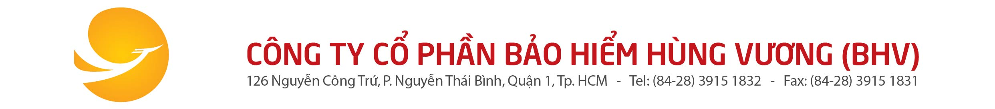

ĐƠN YÊU CẦU BỒI THƯỜNG
BẢO HIỂM SỨC KHỎE & TAI NẠN CON NGƯỜI

Đơn vị được bảo hiểm: Số hợp đồng bảo hiểm:

I/ Thông tin người được bảo hiểm
Người yêu cầu bồi thường : Số CMND
Người nhà của nhân viên : Ngày sinh:
Điện thoại : : Email:
II/ Thanh toán
Chi phí y tế :  Số ngày nghỉ thực tế: | Chuyển khoản :  Số tài khoản :  Tên & địa chỉ NH:  Chủ tài khoản :
III/ Thông tin điều trị
Ngày điều trị/ tai nạn : Nơi xảy ra tai nạn:

Bệnh cần điều trị/ nguyên nhân tai nạn :

Nơi điều trị:
Ngày nhập viện: Ngày xuất viện:
Hồ sơ đính kèm:

Giấy chứng tử  Giấy chứng thương  Giấy chỉ định nghỉ của Bác Sĩ  HĐLĐ  Bảng chấm công | Đơn thuốc  Sổ khám bệnh  HĐ/biên lai  Giấy ra viện  Phiếu mổ | Biên bản sự việc  Giấy đăng ký xe  Bằng lái xe  Biên bản công an  Chứng từ khác

Người yêu cầu bồi thường cam đoan rằng những thông tin trên là chính xác, đầy đủ và chịu trách nhiệm về các thông tin trên trước pháp luật. NĐBH và/hoặc Người đại diện/Người được ủy quyền của NĐBH đồng ý rằng với Giấy yêu cầu bồi thường này, NĐBH và/hoặc Người đại diện/Người được ủy quyền của NĐBH cho phép Bảo hiểm Hùng Vương và/hoặc đại diện của họ tiếp cận với các bên thứ ba để thu thập thông tin cần thiết cho việc xét bồi thường này, bao gồm nhưng không giới hạn ở việc tiếp cận bác sỹ đã và đang điều trị cho NĐBH.
Hồ sơ bồi thường gửi về địa chỉ:
Bao An Khang Joint Stock Company
B20-20 Khu officetel, Toà nhà Sunrise Cityview
Số 33 Nguyễn Hữu Thọ, Phường Tân Hưng, Quận 7, TPHCM.

Ngày:
Chữ kí người yêu cầu bồi thường

